S
Unión Internacional para la Protección de las Obtenciones Vegetales

Comité Técnico  Quincuagésima octava sesión  Ginebra, 24 y 25 de octubre de 2022 | TC/58/23  Original: Inglés  Fecha: 4 de octubre de 2022
Revisión parcial de las directrices de examen del GUISANTE
Documento preparado por la Oficina de la Unión
Descargo de responsabilidad: el presente documento no constituye un documento de política u orientación de la UPOV
El presente documento tiene por finalidad exponer una propuesta de revisión parcial de las directrices de examen del guisante (documento TG/7/10 Rev. 2).

En su quincuagésima sexta sesión, el Grupo de Trabajo Técnico sobre Hortalizas (TWV) examinó una propuesta de revisión parcial de las directrices de examen del guisante (Pisum sativum L.) conforme a los documentos TG/7/10 Rev. 2 y TWV/56/17 “Partial revision of the Test Guidelines for Pea” (Revisión parcial de las directrices de examen del guisante) y propuso efectuar las modificaciones que se exponen a continuación (véase el párrafo 92 del documento TWV/56/22 “Report” (Informe)):

- Revisión del carácter 58 “Resistencia a Fusarium oxysporum f. sp. pisi Raza 1”;
- Revisión de la explicación de la adición 58 “Resistencia a Fusarium oxysporum f. sp. pisi Raza 1” del capítulo 8.2 “Explicaciones relativas a caracteres individuales”;
- Revisión del carácter 59 “Resistencia a Erysiphe pisi Syd.”;
- Revisión de la explicación de la adición 59 “Resistencia a Erysiphe pisi Syd.” del capítulo 8.2 “Explicaciones relativas a caracteres individuales”;
- Revisión de la explicación de la adición 60 “Resistencia a Ascochyta pisi, Raza C (anublo o antracnosis del guisante)” del capítulo 8.2 “Explicaciones relativas a caracteres individuales”.

Los cambios propuestos se indican a continuación como texto resaltado y subrayado (inserción) y tachado (eliminación).

Propuesta de revisión del carácter 58 “Resistencia a Fusarium oxysporum f. sp. pisi.”

 |  | English | français | deutsch | español | Example Varieties/  Exemples/  Beispielssorten/  Variedades ejemplo | Note/  Nota
58.  (+) | VG | Resistance to Fusarium oxysporum f. sp. pisi  Race 1 | Résistance à Fusarium oxysporum f. sp. pisi  Race 1 | Resistenz gegen Fusarium oxysporum f. sp. pisi  Pathotyp 1 | Resistencia a Fusarium oxysporum f. sp. pisi  Raza 1
QL |  | absent | absente | fehlend | ausente | Aviron, Bartavelle, Curling, Digit | 1
 |  | present | présente | vorhanden | presente | Austronaute, Bingo, Foudre, Kristoff, Namrata, New Era, Nina, Roitelet | 9

Propuesta de revisión de la explicación de la adición 58 “Resistencia a Fusarium oxysporum f. sp. pisi Raza 1” del capítulo 8.2 “Explicaciones relativas a caracteres individuales”

Ad. 58: Resistencia a Fusarium oxysporum f. sp. pisi Raza 1 (Fusarium)

1. | Agente patógeno | Fusarium oxysporum f. sp. pisi (raza 1)
2. | Estado de cuarentena | No
3. | Especie huésped | Guisante – Pisum sativum L.
4. | Fuente del inóculo | GEVES (FR), INIA (ES) o SASA (UK)
5. | Aislado | Fusarium oxysporum f. sp. pisi raza 1 cepa MATREF 04-02-01-01 (el protocolo de examen se ha validado con este aislado/raza.)  A saber: La cepa de referencia se ha validado en un ensayo interlaboratorios:  = MAT/REF 04-02-01-01²
6. | Establecimiento de la identidad del aislado | variedades de control de guisante definidas genéticamente  Véase el sitio web de la ISF  https://www.worldseed.org/our-work/plant-health/differential-hosts/  Versión de julio de 2019

Huéspedes diferenciales
susceptibles: | M410, Bartavelle, Little Marvel
resistentes: | New Era, Mini 93, Dark Skin Perfection, Vantage, WSU 23, New Season, WSU 31, 74SN5, Sundance II, Grant
Raza
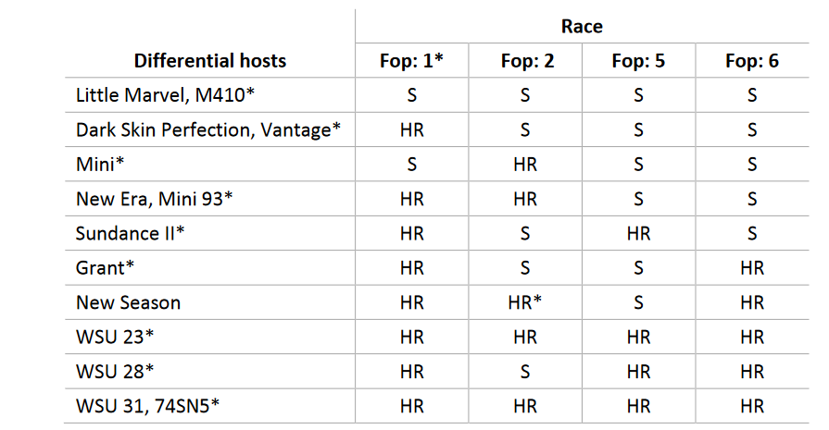
Huéspedes diferenciales
S = susceptible; HR = altamente resistente; HR* la reacción puede variar según el aislado
* Huéspedes diferenciales y aislados utilizados por el sector de las semillas
Cortesía de la International Seed Federation.

7. | Establecimiento de la capacidad patógena | Prueba en plantas susceptibles
8. | Multiplicación del inóculo
8.1 | Medio de multiplicación | Multiplicación en medio agar: por ejemplo, malta-agar o PDA
8.4 | Medio de inoculación | Multiplicación en medio agar: agua para raspar las placas de agar.  Multiplicación en medio líquido: Por ejemplo, caldo de papa-dextrosa, caldo de Kerrs o medio Czapek-Dox (cultivo aireado de 3-7 días).
8.6 | Cosecha del inóculo | Véase el punto 10.1
8.7 | Comprobación del inóculo cosechado | Véase el punto 10.2
8.8 | Período de conservación o viabilidad del inóculo | De 4 a 8 horas; mantener a baja temperatura para evitar la germinación de las esporas. Si se conserva a -20°C, la viabilidad de las esporas puede superar los 3 años. Las esporas pueden conservarse durante más de 3 años a -20°C.
9. | Formato del examen
9.1 | Número de plantas por genotipo | Como mínimo, 20 plantas inoculadas y 5 plantas sin inocular por variedad por genotipo para poder valorar la reducción del crecimiento.
9.2 | Número de repeticiones | -
9.3 | Variedades de control | Controles susceptibles: Bartavelle  Controles resistentes: New Era y Nina
9.5 | Instalación del ensayo | Sala climatizada o invernadero.
9.6 | Temperatura | 20-25°C
9.7 | Luz | 12 horas o más
9.9 | Medidas especiales | Es importante comparar las plantas inoculadas con las plantas sin inocular de la misma muestra que sirven de control negativo. Así se pueden interpretar los síntomas de podredumbre de la raíz, senescencia o “marchitez” debidos al estrés producido por el corte de las raíces y no los síntomas causados por la infección de F. oxysporum.
10. | Inoculación
10.1 | Preparación del inóculo | Si se trata de placas de agar, retirar los fragmentos de hifa filtrando la solución a través de muselina.  Cultivo inicial del hongo en placas de agar (malta o PDA). A continuación esto se usa como inóculo de medio líquido tras retirar los fragmentos de hifa filtrando la solución a través de un paño de muselina.  Si se trata de un medio líquido, filtrar a través de un paño de muselina para retirar los fragmentos de hifa de mayor tamaño.
10.2 | Cuantificación del inóculo | 10⁶ esporas/ml
10.3 | Estado de desarrollo en el momento de la inoculación | semillas o plántulas de 2 semanas (estado de 2-3 nudos).
10.4 | Método de inoculación | En el caso de las semillas:  Sembrar en un sustrato contaminado (sustrato de tierra) con 750 ml de suspensión de esporas (10⁶ esporas/ml) por cada 5 l de sustrato.  En el caso de las plántulas de 2 semanas:  Sembrar en una mezcla de vermiculita y tierra o sustrato de tierra.  Cortar los dos tercios apicales de las raíces con unas tijeras, sumergir la raíz de la plántula en la suspensión de esporas entre 1 y 5 minutos y trasplantar en sustrato de tierra limpio, en una bandeja nueva.
10.7 | Observaciones finales | 28 días después de la inoculación.
11. | Observaciones
11.1 | Método | Visual
11.2 | Escala de observación | resistente:  Clase 0: Sin síntomas o síntomas equivalentes al control sin inocular negativo; puede presentar 1 o 2 hojas inferiores senescentes (marchitas o secas) y una ligera reducción del crecimiento en comparación con el control sin inocular negativo.  Clase 1: Varía desde unas pocas hojas cloróticas, marchitas secas o senescentes (ausentes en el control sin-inocular negativo o presentes en menor cantidad) hasta muchas hojas con síntomas de senescencia o marchitez y caída de algunas hojas, con la parte superior de la planta verde y en crecimiento.  susceptible:  Clase 2: Varía desde plantas marchitas secas o senescentes en su mayor parte, pero aún vivas, hasta plantas de color marrón, muertas y con el tallo flácido.  Las clases 0 y 1 son generalmente resistentes. La clase 2 es generalmente susceptible.

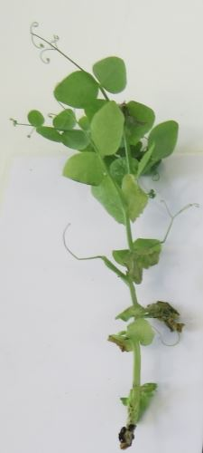 | 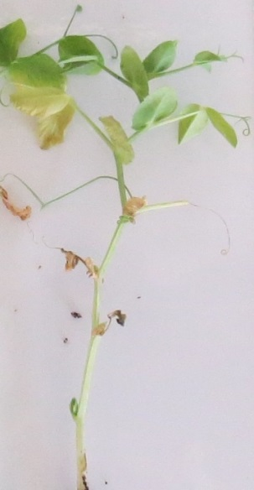 | 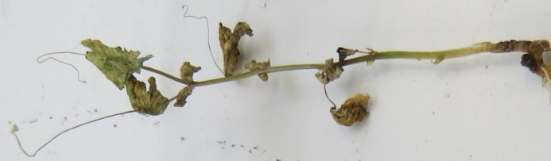 | 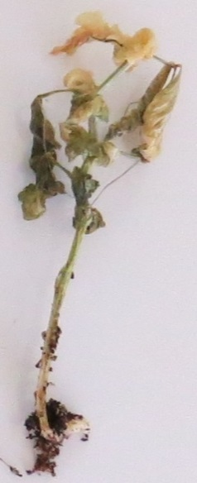
Clase 0  resistente | Clase 1  resistente | Clase 2  susceptible
Cortesía de GEVES-SNES en el marco del proyecto Harmores de la OCVV.

 |  | Las variedades que presenten un nivel de resistencia igual o superior al de New Era se considerarán resistentes. Las variedades que presenten un nivel de resistencia inferior al de New Era se considerarán susceptibles. Nina se considerará muy resistente y Bartavelle, muy susceptible. New Era manifiesta síntomas leves, que pueden variar en función de la agresividad de las condiciones del ensayo.
11.3 | Validación del ensayo | La evaluación de la resistencia de la variedad deberá calibrarse con los resultados de los controles resistentes y susceptibles (distribución de plantas por clases de síntomas, eventualmente completada con un índice de la enfermedad).  New Era manifiesta síntomas leves, que pueden variar en función de la agresividad de las condiciones del ensayo.  Susceptible: nivel de resistencia inferior al de New Era (Bartavelle es altamente susceptible)  Resistente: nivel de resistencia igual o superior al de New Era (Nina es altamente resistente)
12. | Interpretación de los datos en función de los niveles de los caracteres de la UPOV
 | ausente [1] | Susceptible
 | presente [9] | Resistente
13. | Puntos de control esenciales | Cada laboratorio ha de determinar cuál es el mejor método de inoculación en sus instalaciones conforme a los resultados de los controles.  En ocasiones, la inoculación mediante siembra en tierra contaminada puede dar lugar a problemas de germinación, en particular si la humedad del suelo es demasiado elevada durante el ensayo. En tal caso, no podrán extraerse conclusiones y deberá repetirse el ensayo.

Propuesta de revisión del carácter 59 “Resistencia a Erysiphe pisi Syd.”

Nuevo texto propuesto

 |  | English | français | deutsch | español | Example Varieties/  Exemples/  Beispielssorten/  Variedades ejemplo | Note/  Nota
59.  (+) | VG | Resistance to Erysiphe pisi Syd. | Résistance à Erysiphe pisi Syd. | Resistenz gegen Erysiphe pisi Syd. | Resistencia a Erysiphe pisi Syd.
QL |  | absent | absente | fehlend | ausente | Cabro, Aladin, Astronaute, Aviron, Cabree, Dexter, Ottoman | 1
 |  | present | présente | vorhanden | presente | Stratford, Alezan, Boogie, Ema, LG Amigo, Stratagem (JI2302),  Sugar Bon, Vivaldi, | 9

Propuesta de revisión de la explicación de la adición 59 “Resistencia a Erysiphe pisi Syd.” del capítulo 8.2 “Explicaciones relativas a caracteres individuales”

Ad. 59: Resistencia a Erysiphe pisi Syd. (Lepra del guisante)

1. | Agente patógeno | Lepra del guisante – Erysiphe pisi
2. | Estado de cuarentena | No
3. | Especie huésped | Guisante – Pisum sativum L.
4. | Fuente del inóculo | GEVES (FR)
5. | Aislado | Erysiphe pisi  A saber: la cepa de referencia se ha validado en un ensayo interlaboratorios  aislado 2430  =MAT/REF/ 04-17-01⁶
6. | Establecimiento de la identidad del aislado | Validación mediante el uso de cebadores EryF/EryR específicos para validar las especies de Erysiphe (usar cebadores ITS de Attanayake et al, 2010.)
7. | Establecimiento de la capacidad patógena | Usar una variedad susceptible (por ejemplo, Aladin, Cabree u Ottoman)
8. | Multiplicación del inóculo
8.1 | Medio de multiplicación | Planta viva
8.2 | Variedad para la multiplicación | Véase el punto 7
8.3 | Estado de desarrollo en el momento de la inoculación | Véase el punto 10.3
8.4 | Medio de inoculación
8.5 | Método de inoculación | Véase el punto 10.4
8.6 | Cosecha del inóculo | En el caso de la pulverización, mediante lavado con agua desmineralizada  En el caso del espolvoreo seco, desprendiendo hojas de una planta huésped susceptible
8.7 | Comprobación del inóculo cosechado | Comprobación visual de la presencia de esporulación
8.8 | Período de conservación o viabilidad del inóculo | 1-2 horas
9. | Formato del examen
9.1 | Número de plantas por genotipo | 20 plantas
9.2 | Número de repeticiones | -
9.3 | Variedades de control | Susceptibles:  Para los cultivos hortícolas: Cabree  Para los cultivos agrícolas: Aladin, Ottoman  Resistentes:  Para los cultivos hortícolas: Ema, Sugar Bon, Vivaldi, Stratagem (JI2302),  Para los cultivos agrícolas: Alezan
9.4 | Diseño de los ensayos | Excluir las plantas sin inocular de la misma muestra que sirven de control ya que es imposible situarlas en unas condiciones exactamente iguales (debido al riesgo de contaminación)
9.5 | Instalación del ensayo | Invernadero o sala climatizada
9.6 | Temperatura | Es recomendable realizar el ensayo a 20°C de temperatura pero, dependiendo de las condiciones de laboratorio, se puede hacer a una temperatura de hasta 25°C. Se aconseja no bajar de los 18°C.
9.7 | Luz | como mínimo 12 horas diarias
9.8 | Estación
9.9 | Medidas especiales
10. | Inoculación
10.1 | Preparación del inóculo | Mediante pulverización:  Lavado de las hojas agitándolas vigorosamente en un recipiente cerrado con agua. Filtrar la suspensión a través de un paño de muselina.  Mediante espolvoreo:  Selección de hojas con una esporulación intensa.
10.2 | Cuantificación del inóculo | Mediante pulverización:  Recuento de esporas: la densidad de las esporas debe ser de entre 1x10⁵ y 1x10⁶ esporas/ml  Mediante espolvoreo:  Puede usarse una proporción estimada de una planta enferma (con una esporulación intensa) para inocular 10 plantas.
10.3 | Estado de desarrollo en el momento de la inoculación | Estado de 3-4 hojas
10.4 | Método de inoculación | Mediante pulverización:  Pulverización de la suspensión de esporas sobre las hojas  Mediante espolvoreo de las esporas de las plantas de control susceptibles usadas para la multiplicación.  Para desprender las esporas para la inoculación, se agitan las plantas de control de la multiplicación por encima de la bandeja de las plantas examinadas.
10.5 | Primera observación
10.6 | Segunda observación
10.7 | Observaciones finales | Entre 14 y 21 días después de la inoculación, cuando la esporulación es claramente manifiesta en el control susceptible.
11. | Observaciones
11.1 | Método | Visual
11.2 | Escala de observación

Susceptible: Esporulación en las hojas. Los síntomas pueden observarse en el tallo y los zarcillos (no siempre en la planta completa)
Resistente: Ausencia de esporulación o presencia de unas pocas pústulas miceliales solo en las hojas inferiores en el caso de elevada presión de la enfermedad, sin evolución de los síntomas
Síntomas que no deben confundirse con E. pisi: senescencia de las hojas más viejas, amarilleo, decoloración de las hojas y daños causados por insectos
 | senescencia | amarilleo | decoloración | daños causados por insectos
Cortesía de GEVES-SNES en el marco del proyecto Harmores de la OCVV.

11.3 | Validación del ensayo | La evaluación de la resistencia de una variedad deberá calibrarse con los resultados de los controles resistentes y susceptibles.  Susceptible:  Esporulación en las hojas. Estos síntomas pueden observarse en el tallo y los zarcillos (no siempre en la planta completa)  Resistente:  Ausencia de esporulación o presencia de unas pocas pústulas miceliales solo en las hojas inferiores en el caso de elevada presión de la enfermedad, sin evolución de los síntomas
11.4 | Fuera de tipo | -
12. | Interpretación de los datos en función de los niveles de los caracteres de la UPOV | Ausente (susceptible) [1]  Presente (resistente) [9]
13. | Puntos de control esenciales | Riego para el crecimiento de la planta sobre el sustrato (no pulverizar) para no lavar las esporas de la superficie de las hojas.  No es posible revivir esporas congeladas. Este agente patógeno es un biótrofo obligado y no puede sobrevivir fuera de la planta viva.

Propuesta de revisión de la explicación de la adición 60 “Resistencia a Ascochyta pisi, Raza C (anublo o antracnosis del guisante)” del capítulo 8.2 “Explicaciones relativas a caracteres individuales”

Ad. 60: Resistencia a Ascochyta pisi, Raza C (anublo o antracnosis del guisante)

1. | Agente patógeno | Ascochyta pisi
2. | Estado de cuarentena | No
3. | Especie huésped | Guisante – Pisum sativum L.
4. | Fuente del inóculo | GEVES (FR) o SASA (UK)
5. | Aislado | Ascochyta pisi raza C cepa 21A.13.  El protocolo de examen se ha validado en un proyecto cofinanciado por la OCVV europea con este aislado.  A saber: La cepa de referencia se ha validado en un ensayo interlaboratorios  - cepa 21A.13.  = MAT/REF/ 04-17-01⁹
6. | Establecimiento de la identidad del aislado | Variedades de control de guisante definidas genéticamente (razas fisiológicas de A. pisi y variedades diferenciales, adaptado de Gallais et Bannerot, 1992)  Véase el sitio web de la ISF  https://www.worldseed.org/our-work/plant-health/differential-hosts/  Versión de julio de 2019
Razas fisiológicas  (Dr Hubbeling)  Cepas | C  Tézier  21A.13
Gullivert | S
Rondo | R
Finale | R
Kelvedon Wonder | S
Dark Skin Perfection | S
Arabal, Cobri, Starcovert, Sucovert, Vitalis | S
R = resistente; S = susceptible
Varios aislados
Cepas
Razas
Huéspedes diferenciales
S = susceptible; HR = altamente resistente
* Huéspedes diferenciales y aislados utilizados por el sector de las semillas
Cortesía de la International Seed Federation

7. | Establecimiento de la capacidad patógena | Prueba en plantas susceptibles
8. | Multiplicación del inóculo
8.1 | Medio de multiplicación | Agar V8, medio de Mathur, papa-dextrosa-agar o un  medio sintético.
8.2 | Variedad para la multiplicación | -
8.3 | Estado de desarrollo en el momento de la inoculación | -
8.4 | Medio de inoculación | agua; alternativa: se añade Tween 80 (humectante que facilita la dispersión de las esporas, p. ej. al 0,4%)
8.5 | Método de inoculación | -
8.6 | Cosecha del inóculo | Véase el punto 10.1
8.7 | Comprobación del inóculo cosechado | Véase el punto 10.2
8.8 | Período de conservación o viabilidad del inóculo | 4/8h De 4 a 8 horas; mantener a baja temperatura para evitar la germinación de las esporas.
9. | Formato del examen
9.1 | Número de plantas por genotipo | Como mínimo, 20 plantas inoculadas y 5 plantas sin inocular por variedad.
9.2 | Número de repeticiones | -
9.3 | Variedades de control | Controles susceptibles: Crecerelle, Kelvedon Wonder  Controles resistentes: Madonna o Rondo (umbrales de resistencia más bajos) y Nina (control de resistencia mayor)
9.4 | Diseño de los ensayos | -
9.5 | Instalación del ensayo | Sala climatizada o invernadero.
9.6 | Temperatura | 20°C
9.7 | Luz | 12 horas o más
9.8 | Estación | -
9.9 | Medidas especiales | Humedad elevada o riego por pulverización 2 o 3 veces al día.
10. | Inoculación
10.1 | Preparación del inóculo | Se retiran los fragmentos de hifa filtrando la solución a través de un paño de muselina.
10.2 | Cuantificación del inóculo | 10⁶ esporas/ml (adaptar según las condiciones de las pruebas).
10.3 | Estado de desarrollo en el momento de la inoculación | Plántulas de 2 semanas (es decir, en el estado de 2 a 3 nudos)
10.4 | Método de inoculación | Se rocía sobre hojas verdes cuya superficie esté seca.
10.5 | Primera observación
10.6 | Segunda observación
10.7 | Observaciones finales | 10 -18 días después de la inoculación.
11. | Observaciones
11.1 | Método | Visual
11.2 | Escala de observación | Clase 0: sin síntomas  Clase 1: algunas necrosis superficiales pequeñas  Clase 2: necrosis profundas de mayor tamaño y más oscuras  Clase 3: necrosis en todas las partes de la planta o síntomas graves alrededor del tallo  Las variedades de control resistentes serán Madonna, Nina y Rondo. Las variedades que presenten un nivel de resistencia igual o superior al de Madonna o Rondo se considerarán resistentes.  Las variedades de control susceptibles serán Crecerelle y Kelvedon Wonder. Las variedades que presenten un nivel de resistencia inferior a Madonna, Rondo o Nina se considerarán susceptibles.

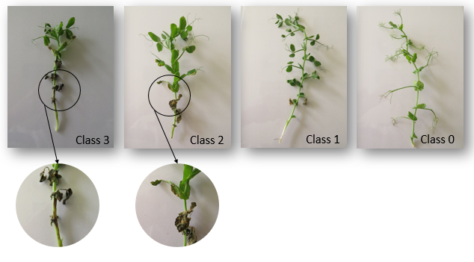
resistente
susceptible
Cortesía de GEVES-SNES en el marco del proyecto Harmores de la OCVV.

11.3 | Validación del ensayo | La evaluación de la resistencia de una variedad deberá calibrarse con los resultados de los controles resistentes y susceptibles.
11.4 | Fuera de tipo
12. | Interpretación de los datos en función de los niveles de los caracteres de la UPOV | Susceptible:  Las variedades de control susceptibles serán Crecerelle o Kelvedon Wonder. Las variedades que presenten un nivel de resistencia inferior a Madonna o Rondo se considerarán susceptibles.  Resistente:  Las variedades de control resistentes serán Madonna, Nina y Rondo. Las variedades que presenten un nivel de resistencia igual o superior al de Madonna o Rondo se considerarán resistentes.  ausente .............................. [1] susceptible (clases 2 y 3)  presente ............................. [9] resistente (clases 0 y 1)
13. | Puntos de control esenciales | -

[Fin del documento]

celebrada por medios electrónicos del 18 al 22 de abril de 2022
matref@geves.fr
resistencias@inia.es
Marian.McEwan@sasa.gov.scot
Proyecto Harmores 2 de la OCVV: https://cpvo.europa.eu/sites/default/files/documents/vem15_7_b_harmores_2_final_report.pdf
GEVES; matref@geves.fr
Proyecto Harmores 2 de la OCVV: https://cpvo.europa.eu/sites/default/files/documents/vem15_7_b_harmores_2_final_report.pdf
matref@geves.fr
Marian.McEwan@sasa.gov.scot
Proyecto Harmores 2 de la OCVV: (https://cpvo.europa.eu/sites/default/files/documents/vem15_7_b_harmores_2_final_report.pdf
Proyecto Harmores 2 de la OCVV: https://cpvo.europa.eu/sites/default/files/documents/vem15_7_b_harmores_2_final_report.pdf

